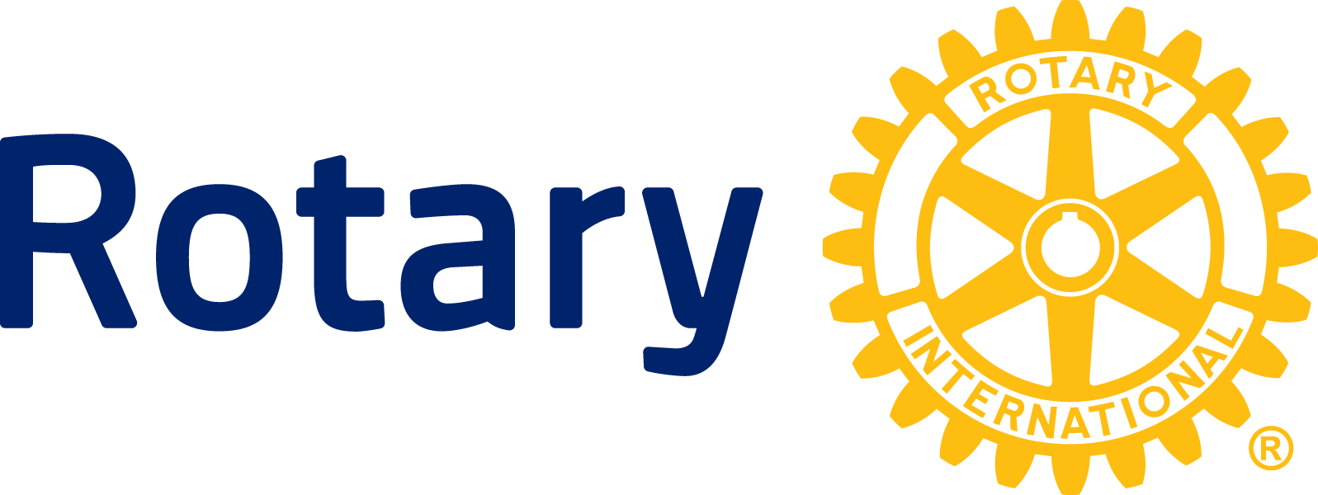

COMUNICADO DE PRENSA

Rotary destina US$ 35,9 millones a la lucha contra la polio en África y Asia

EVANSTON, Ill. (18 de febrero de 2014) — Rotary anunció hoy la concesión de subvenciones por un total de casi US$ 36 millones destinados a financiar las actividades de vacunación e investigación de la Iniciativa Mundial para la Erradicación de la Polio, cuyo objetivo es erradicar esta enfermedad viral incapacitante en todo el mundo para el año 2018.

Este compromiso de financiación se produce en un momento crítico, cuando la iniciativa concentra sus esfuerzos en detener la transmisión de la polio en los tres países donde todavía es endémica: Afganistán, Nigeria y Pakistán. La interrupción de la transmisión de la polio en esos países es necesaria para acabar con la reciente serie de brotes en países previamente libres de polio, en los que deberán llevarse a cabo campañas masivas de vacunación hasta que se alcance la erradicación del virus en todo el mundo.

Las subvenciones de Rotary incluyen US$ 6,8 millones para Afganistán, US$ 7,7 millones para Nigeria y US$ 926.000 para Pakistán. Los importes de estas subvenciones se basan en los montos solicitados por el UNICEF y la Organización Mundial de la Salud (OMS), socios de Rotary en esta iniciativa, quienes colaboran con los gobiernos de los países afectados por la polio en la planificación e implementación de las actividades de vacunación.

El UNICEF utilizará una subvención de US$ 2,73 millones para intensificar las actividades de vacunación en el Cuerno de África, en respuesta al brote de polio registrado en 2013 y que ya ha afectado a más de 200 niños. Estos casos “importados” están vinculados con la cepa endémica en Nigeria, lo que pone de relieve la necesidad de interrumpir la transmisión del virus en los países polioendémicos.

Rotary también destinará US$ 2,1 millones a Burkina Faso, US$ 3,4 millones a Camerún, US$ 3,9 millones a la República Democrática del Congo, US$ 2,3 millones a Níger, US$ 1,3 millones a Somalia, US$ 2,6 millones a Sudán del Sur y US$ 1,2 millones a Sudán.

La OMS también recibió US$ 934.000 los cuales destinará a sufragar un estudio del impacto de añadir al programa de inmunización la vacuna inyectable creada a partir de virus inactivos, todo ello como parte del plan para las últimas etapas de la erradicación.

Por otro lado, y sin relación con estas subvenciones, en diciembre de 2013 Rotary destinó US$ 500.000 como respuesta de emergencia al brote de polio en Siria, país que no había reportado casos de polio desde 1999. Desde octubre de 2013 al 31 de enero de 2014, se habían confirmado 23 casos de polio en Siria, todos ellos vinculados a la cepa presente en Pakistán.

Rotary lanzó PolioPlus, su programa de inmunización contra la polio, en 1985 y en 1988 se convirtió en uno de los colaboradores principales de la Iniciativa Mundial para la Erradicación de la Polio, junto a la OMS, el UNICEF y los Centros de EE.UU. para el Control y Prevención de Enfermedades. Desde su lanzamiento en 1988, la iniciativa ha logrado reducir la incidencia de la polio más del 99%, pasando de unos 350.000 casos al año a 400 casos confirmados hasta el momento en 2013.

Las principales funciones encomendadas a Rotary en el marco de la iniciativa son la captación de fondos, la incidencia política y la movilización social. Hasta la fecha, Rotary ha contribuido más de US$ 1.200 millones y un sinnúmero de horas de trabajo voluntario a la lucha contra la polio. Hasta el año 2018, por cada dólar que Rotary destine a la erradicación de la polio, la Fundación Bill y Melinda Gates aportará dos (hasta un máximo de US$ 35 millones anuales).

Rotary

Somos una red mundial de voluntarios dedicados a abordar los problemas humanitarios más acuciantes. Mediante actividades que abarcan desde la ayuda a familias desfavorecidas hasta la lucha contra la polio, nuestros socios generan cambios positivos en sus comunidades y en el mundo. Para más información, visite Rotary.org.

###

Contacto: Petina Dixon-Jenkins +1 847 866-3054
petina.dixon-Jenkins@rotary.org

